关于瑶湖校区学生公寓6栋室外建设垃圾屋的询价公告〔2026〕2383
在6栋东门外建立室外垃圾屋1个，现需要专业公司进行建设。尺寸约L7500mm*W4100mm*H3200mm（需地面硬化、移栽树木，修枝、移动路灯、配有换气扇、电风扇、照明设施、排水设施、卷闸门、水龙头、学生洗手池、清洗池等等），预估费用约11万元。
一、报名截止时间及材料要求
（一）2026年8月17日下午2点半，组织有意向单位进行现场勘察，再进行预算报价。报价截至8月19日16点（未进行现场勘察的供应商不得参与报价）；
（二）材料要求：供应商提供以下材料的复印件一份（A4规格，封面加盖单位公章）。
1．企业法人营业执照副本复印件，复印件应能清晰地反映企业经营范围等情况；
2．税务登记证及组织机构代码复印件（已办理三证合一无需提供）；
3．银行开户许可证复印件；
4．法定代表人身份证复印件；
5．法定代表人授权书原件（报名代表是法定代表人的无需提供）；
6．有关专业技术能力、资质证明材料复印件；
7．电子邮箱、联系人、联系电话。
8．报价一览表（按服务要求列出的货物单价及总报价、并提供材料检测报告）；
二、联系人：何老师 联系电话：13007285980
以上材料均需加盖公章；材料要齐全，必须有密封的独立包装，且密封袋上要标注项目名称，否则报名报价无效。恶意报价放弃的单位，一次将3个月不能参与报价，两次将6个月不能参与报价，三次将从此不能参与报价。

江西师范大学后勤保障服务中心（后勤公司）
2026年8月13日

江西师范大学瑶湖校区学生宿舍6栋室外建设垃圾房
一、项目基本情况：

编号 | 项目名称 | 数量 | 单位 | 预算金额  （人民币／元）
1 | 江西师范大学瑶湖校区学生宿舍6栋室外垃圾房采购 | 1 | 批 | 110000.00
履行期限：合同签订后30天内安装、调试完毕并交付使用

二、采购需求：
一、标的清单

序号 | 工作内容 | 单位 | 数量 | 要求
1 | 定制垃圾房 | 栋 | 1 | 详见技术要求
2 | 地面硬化及配套设施 | m2 | 40.00 | 含原绿化用地开挖整平余土清运，移植树木修枝清运、移除路灯、乔木，8cm碎石垫层、15cm商品砼浇捣硬化，并设置2％找坡，地砖铺贴，相关给排水、电路安装等。
注：本项目为交钥匙项目，标的清单如有缺项的，按技术要求垃圾房样式图片和平面示意图实施。

二、技术要求
1、规格尺寸：外围尺寸≥L7500mm*W4100mm*H3200mm；
2、主材：≥3.0mm*100mm*100mm热镀锌方管做主架，支架管材厚度不低于1.5mm，支架主架3遍氟碳漆，镀锌板材厚度不低于1.2mm＋金属雕花板外墙（由0.32mm厚镀锌钢板／表面带涂层＋16mm 厚聚氨酯板＋铝箔防护层组成）十隔热板填充墙体＋PVC护墙板内墙＋PVC护墙板吊顶；
3、顶部：屋顶采用双坡屋顶模板打底50MM阻燃保温板，屋顶防水卷材双层防水密封胶钢丝网屋顶，采用防水沥青瓦铺设，立面形式简洁大气；
4、屋顶四周飘檐采用镀锌方管打底4厘铝塑板封面
5、地面：地面采用水泥地基，地面瓷砖铺贴；
6、颜色：外墙底部材质采用仿红砖与仿木纹涂料相结合，与学校主体风格及宿舍区立面统一协调；
7、配置：洗手池配500*900*30开孔打磨加工大理石洗手池台板，不锈钢水龙头及下水管，清洁间配陶瓷600*600*800清洁间配拖把，清洗池配不锈钢水龙头及下水管拖把清洗池，投口廊道及内部配LED灯，换气扇，侧铝型卷闸门单开，金属断桥窗及不锈钢防盗窗，里屋金属门1套，配7个垃圾分类投口金属板折弯汽车烤漆内容图案丝印。
8、砖砌地沟：距散水50cm处增设砖砌明沟，用于废水排放（含开挖、粉刷、余土外运及不锈钢盖板）。
9、给水管敷设安装：DN32穿墙钻1个；人行道吸水砖开挖及恢复；DN25管20m敷设；PPR DN25阀1个、水龙头1个及辅材。
10、线路安装：BVR1.5mm2绝缘线管内穿线160m;BVR2.5mm2绝缘线管内穿线40m;DN16线管 70m;DN25穿墙钻2个。
11、荧光灯、开关、插座、空开盒、空开安装：荧光灯2套、开关1套、插座1套、6回路空开盒、2P20A2个、1P20A 2个
垃圾房样式图片：
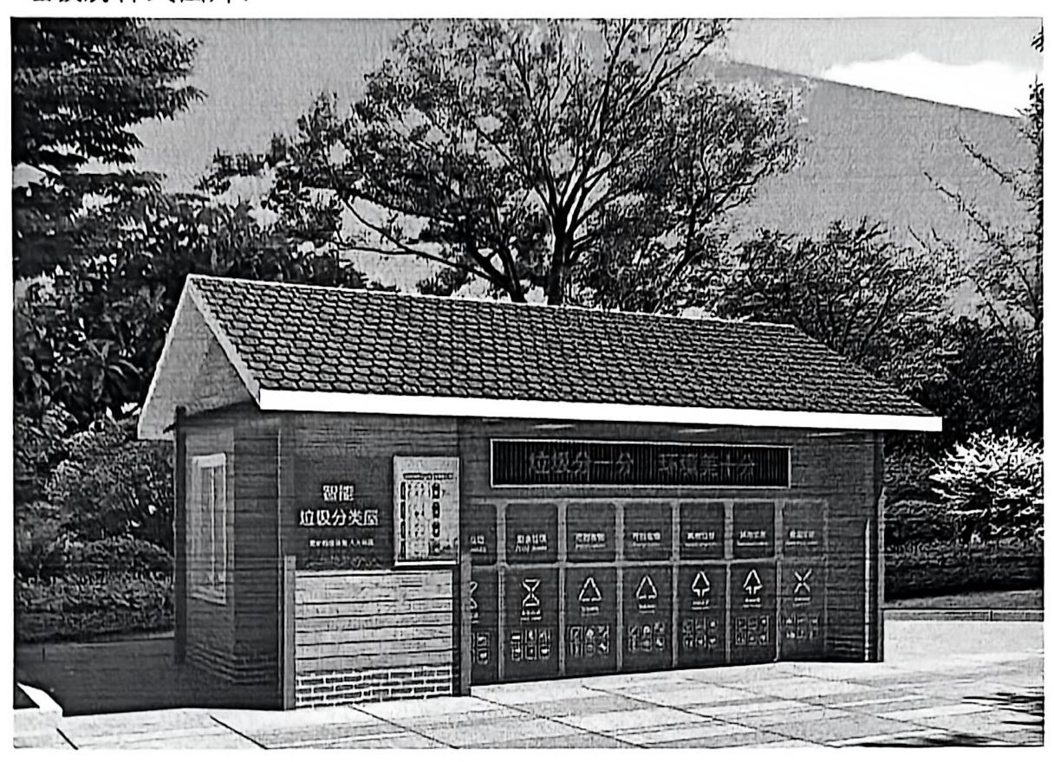

平面示意图：
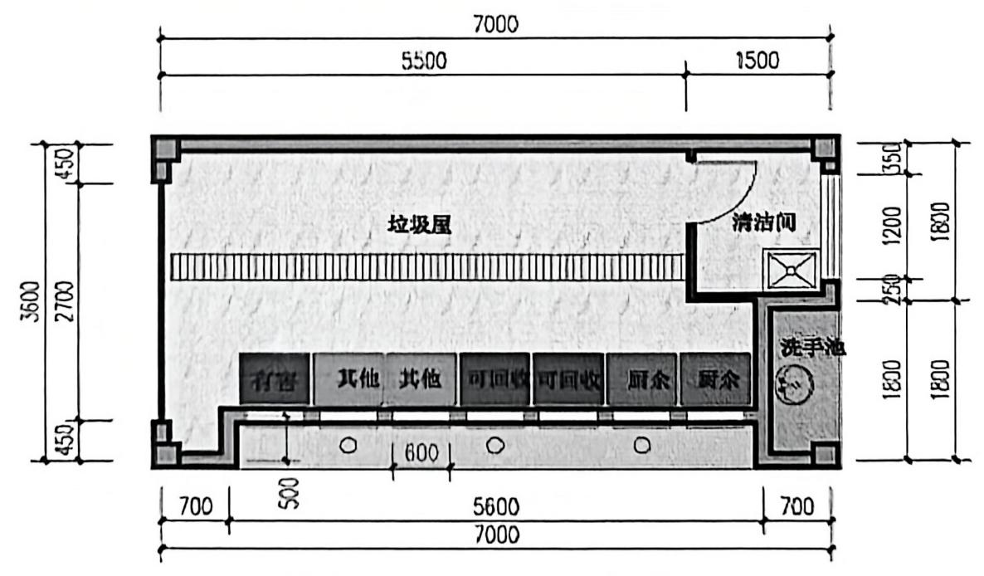
垃圾屋侧视图
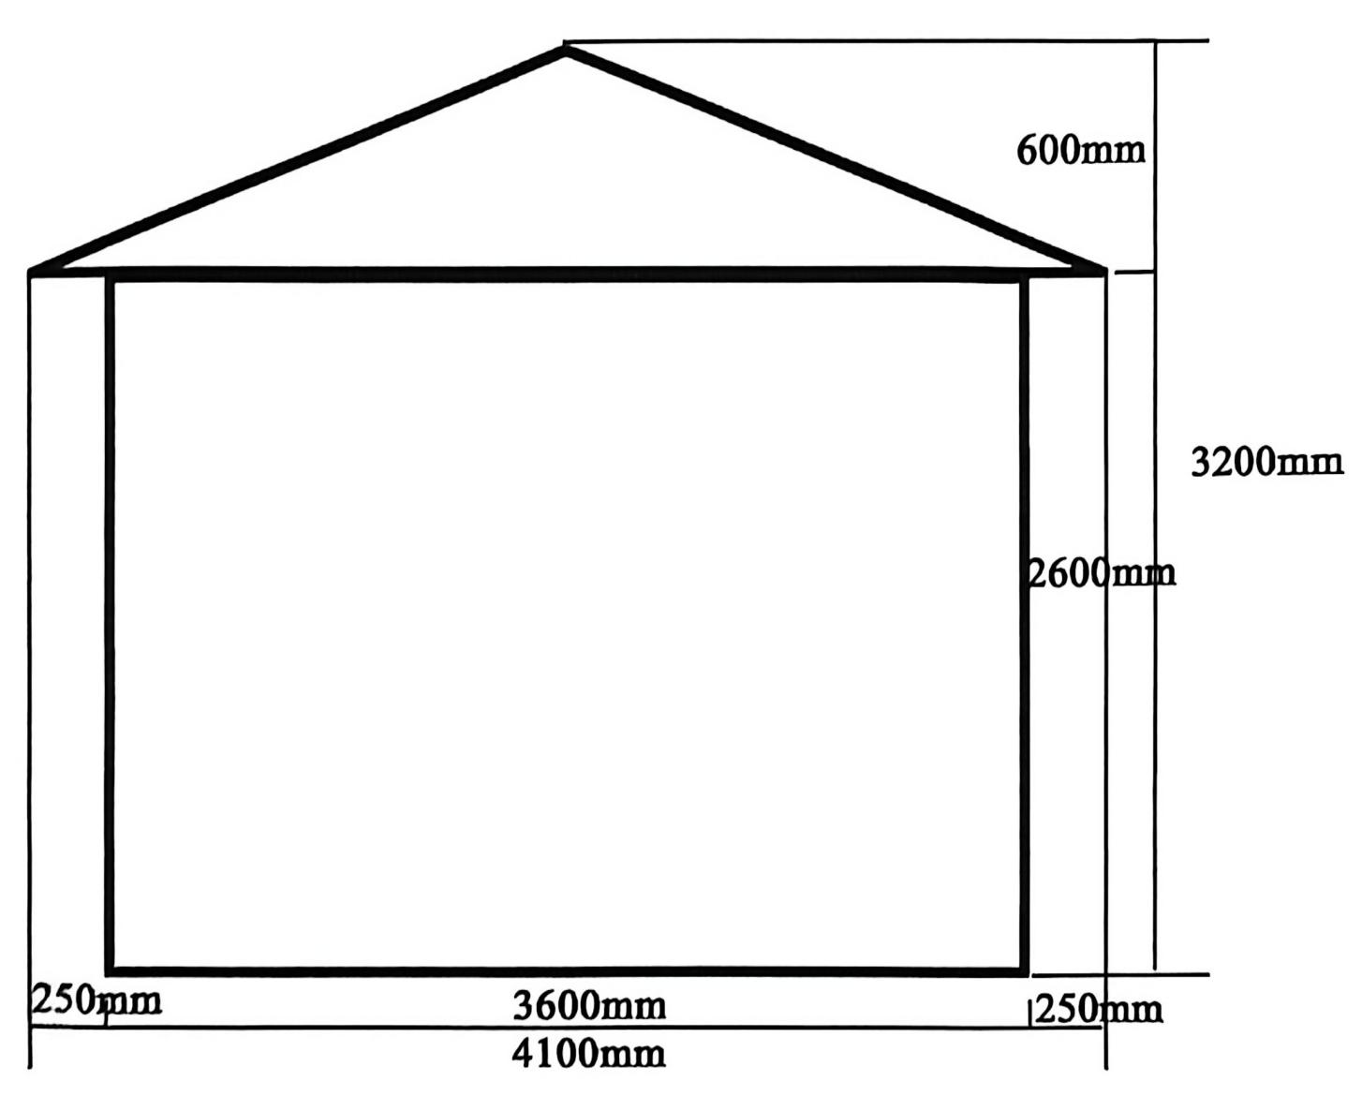

附件1：报价单密封格式

项目名称 | 关于瑶湖校区学生公寓6栋室外建设垃圾屋的询价公告〔2026〕2383
报价单位
报价人 |  | 联系方式

附件2：报价单

项目名称 | 关于瑶湖校区学生公寓6栋室外建设垃圾屋的询价公告〔2026〕2383
报价单位
报价 | 人民币（大写）： （￥： ）
报价人 |  | 联系方式
报价时间
单位盖章

附件3：报价清单表
工程项目报价清单
报价单位（盖章）：时间： 年 月 日
序号 | 项目名称 | 项目地点 | 修缮内容简要说明 | 主材 | 辅材 | 工程量 | 型号规格 | 品牌 | 国家标准 | 环保标准 | 单价 | 金额 | 人工费 | 小计 | 备注
1
2
…
合计

